PANDUAN SUBMIT ARTIKEL PADA PROSIDING ISIEP
(ARTICLE SUBMISSION GUIDELINES)

A. Registrasi Akun / Account Registration
- Akses Laman Resmi Jurnal / Access the Official Journal Page
  - ID: Akses laman utama ISIEP melalui tautan berikut: https://ejournal.uniramalang.ac.id/isiep/id Kemudian, klik menu "Register" atau "Daftar" pada sudut kanan atas tampilan.
  - EN: Access the ISIEP main page via the following link: https://ejournal.uniramalang.ac.id/isiep/id. Next, click the "Register" button located at the top right corner of the page.

- Pengisian Data Diri / Profile Information
  - ID: Isilah formulir pendaftaran dengan informasi diri yang valid dan benar. Kolom yang ditandai dengan tanda bintang (*) bersifat wajib diisi.
  - EN: Fill out the registration form with valid and accurate personal information. Mandatory fields are marked with an asterisk (*).
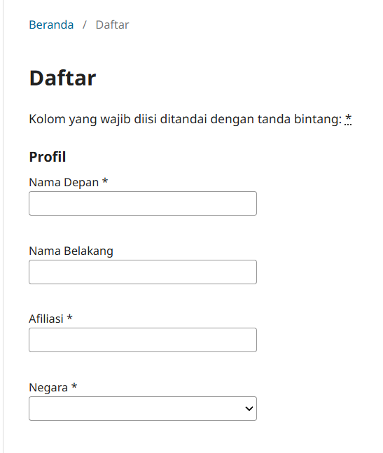
- Pernyataan Persetujuan dan Verifikasi / Consent and Verification
  - ID: Berikan tanda centang pada opsi persetujuan pernyataan privasi dan pemberitahuan terbitan. Selanjutnya, verifikasi reCAPTCHA ("Saya bukan robot"), lalu klik tombol "Daftar".
  - EN: Tick the boxes to accept the privacy statement and to receive notifications of new publications. Complete the reCAPTCHA verification ("I'm not a robot"), then click the "Register" button.
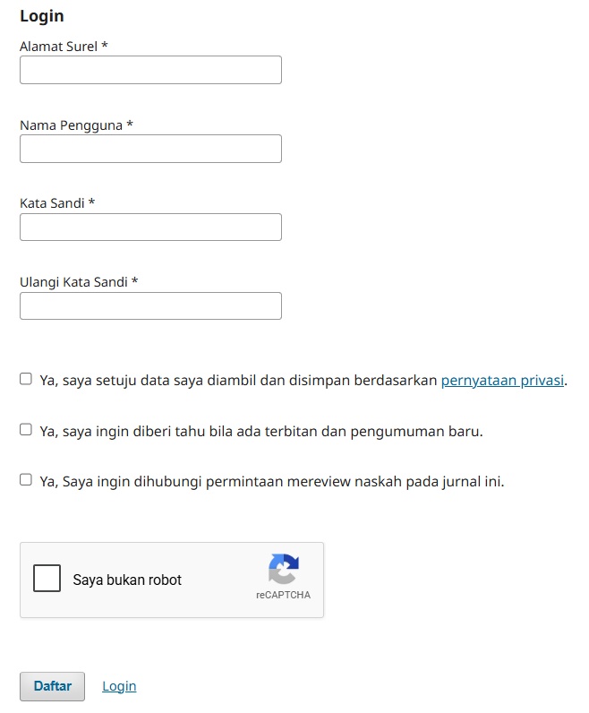
- Notifikasi Validasi Email / Email Validation Notification
  - ID: Setelah proses pendaftaran awal berhasil, sistem akan menampilkan pemberitahuan bahwa validasi email diperlukan.
  - EN: Upon successful initial registration, the system will display a notification indicating that email validation is required.
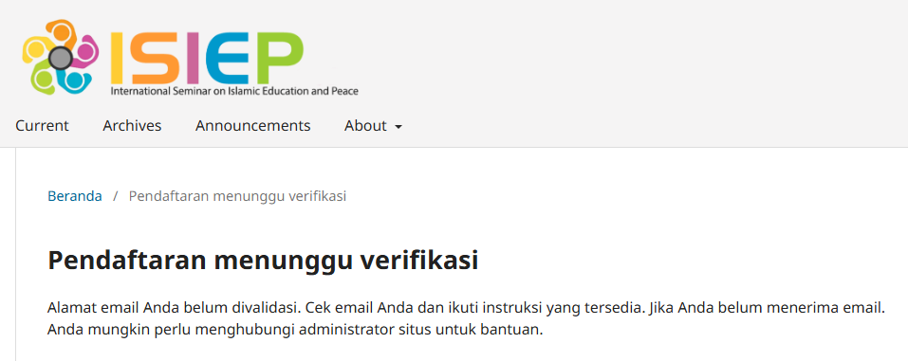
- Verifikasi Alamat Email / Email Address Verification
  - ID: Buka kotak masuk (inbox) email yang Anda daftarkan, temukan surel dari sistem jurnal, lalu klik tautan aktivasi yang tersedia.
  - EN: Open the inbox of your registered email, find the email sent by the journal system, and click the provided activation link.
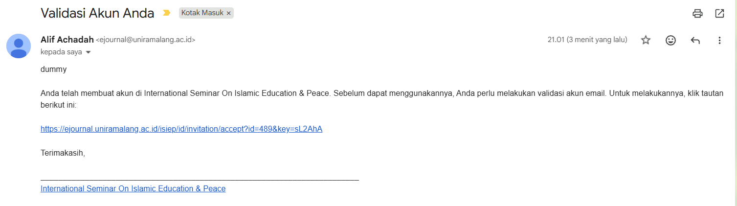

- Aktivasi Akun / Account Activation
  - ID: Setelah tautan diklik, Anda akan diarahkan kembali ke laman jurnal. Klik tombol "Aktivasi Akun" untuk menyelesaikan proses registrasi.
  - EN: After clicking the link, you will be redirected to the journal site. Click the "Activate Account" button to complete the registration process.
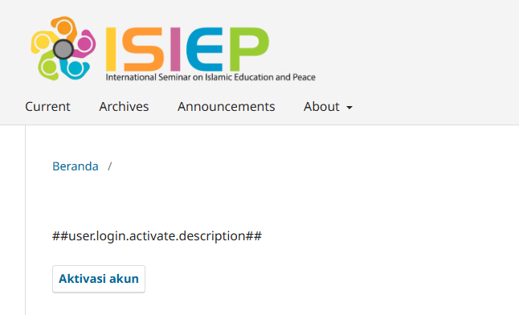
B. Prosedur Penyerahan Naskah / Submission Procedure
- Masuk ke Sistem / Log In to the System
  - ID: Masuk (login) ke portal https://ejournal.uniramalang.ac.id/isiep/id menggunakan nama pengguna (username) dan kata sandi (password) yang telah terdaftar.
  - EN: Log in to the portal at https://ejournal.uniramalang.ac.id/isiep/id using your registered username and password.
- Akses Menu Penyerahan Naskah / Navigating to Submissions
  - ID: Pilih menu "About" pada bilah navigasi utama, lalu klik "Submissions".
  - EN: Select the "About" tab on the main navigation bar, then click "Submissions".

- Memulai Penyerahan Baru / Initiating a New Submission
  - ID: Pada halaman Penyerahan Naskah, klik tautan "Serahkan naskah baru".
  - EN: On the Submissions page, click the "Make a new submission" link.
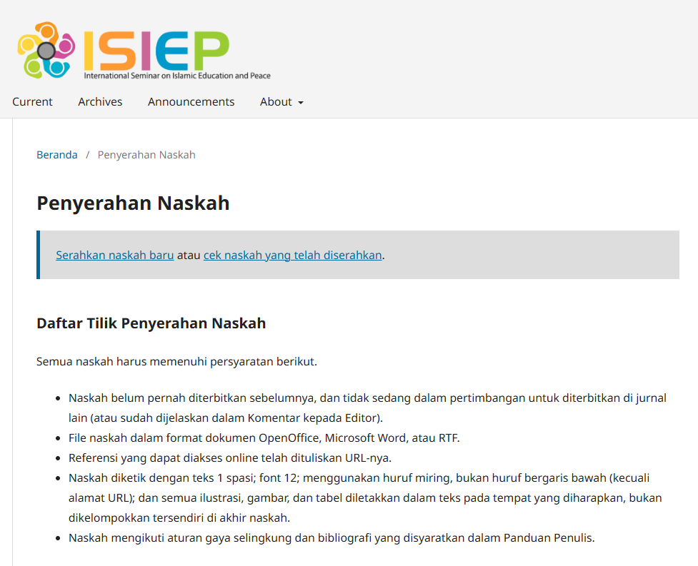
- Langkah 1: Detail Naskah & Persyaratan / Step 1: Submission Details & Checklist
  - ID:
    - Masukkan Judul Naskah menggunakan huruf kapital (capital letters) sesuai dengan format selingkung/template resmi.
    - Berikan tanda centang pada seluruh Daftar Tilik Penyerahan Naskah (Submission Checklist) dan Pernyataan Privasi.
    - Klik tombol "Mulai Proses Pengiriman".
  - EN:
    - Enter the Article Title in capital letters following the official template guideline.
    - Check all boxes in the Submission Checklist and accept the Privacy Statement.
    - Click the "Start Submission" button.
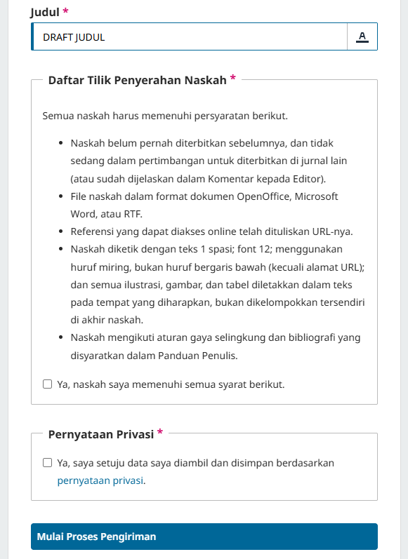
- Pengisian Kata Kunci dan Abstrak / Entering Keywords and Abstract
  - ID: Isikan Kata Kunci (Keywords) serta Abstrak artikel secara lengkap pada kolom yang tersedia, kemudian klik "Lanjutkan".
  - EN: Provide the article Keywords and Abstract in the designated fields, then click "Continue".
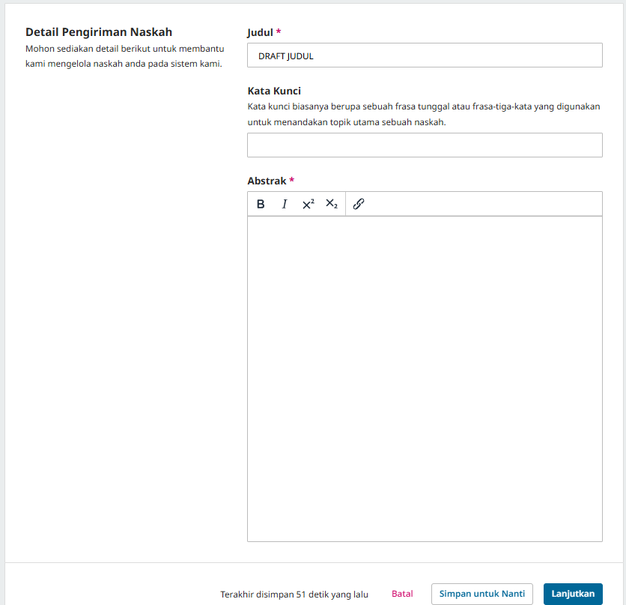
- Langkah 2: Unggah Berkas / Step 2: Upload Files
  - ID: Unggah berkas naskah dalam format Microsoft Word (.doc/.docx) atau OpenOffice. Tetapkan jenis berkas sebagai "File Utama Naskah" (Article Text), lalu klik "Lanjutkan".
  - EN: Upload your manuscript file in Microsoft Word (.doc/.docx) or OpenOffice format. Assign the file component as "Article Text", then click "Continue".
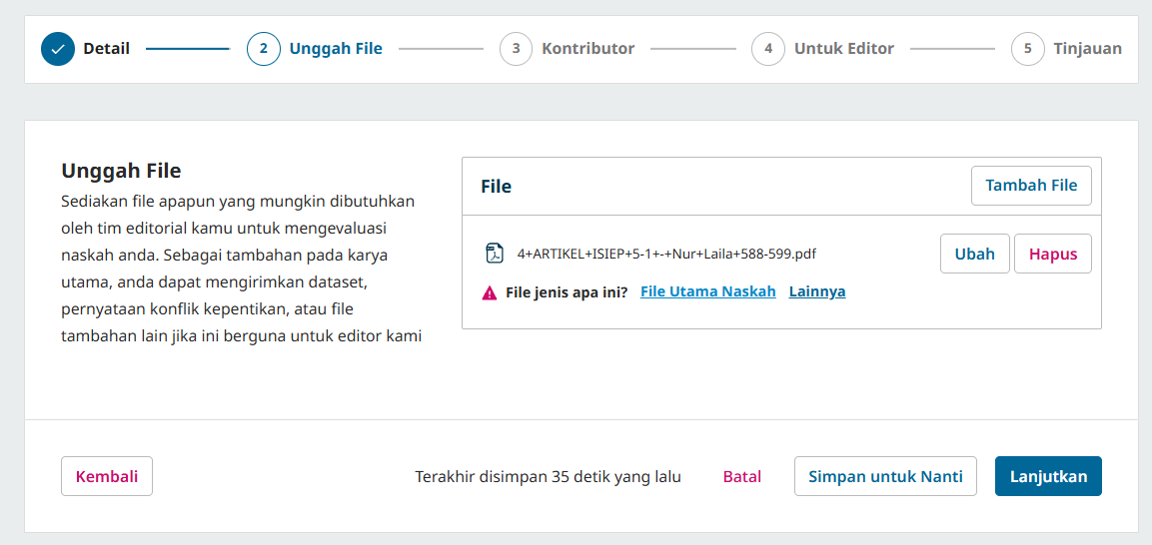

- Langkah 3: Tambah Kontributor / Step 3: Add Contributors
  - ID: Tambahkan data seluruh penulis (co-authors) yang berkontribusi dalam naskah ini melalui tombol "Tambahkan Kontributor" (jika ada).
  - EN: Add information for all co-authors involved in the manuscript by clicking the "Add Contributor" button (if applicable).
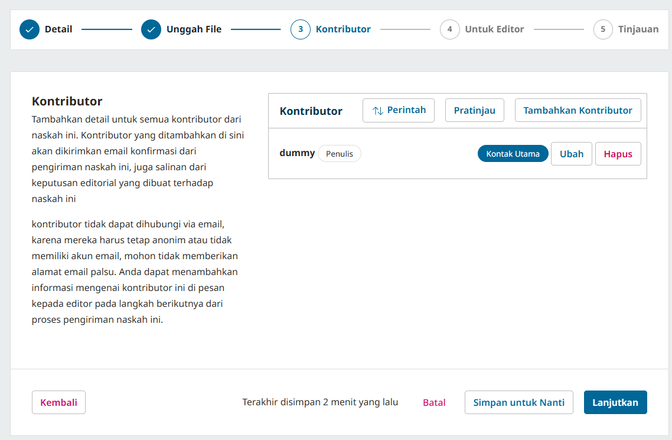
- Langkah 4: Komentar untuk Editor / Step 4: Comments for the Editor
  - ID: Tuliskan catatan atau informasi tambahan untuk tim dewan redaksi/editor pada kolom yang disediakan (opsional), lalu klik "Lanjutkan".
  - EN: Provide any additional notes or messages for the editorial board in the provided field (optional), then click "Continue".
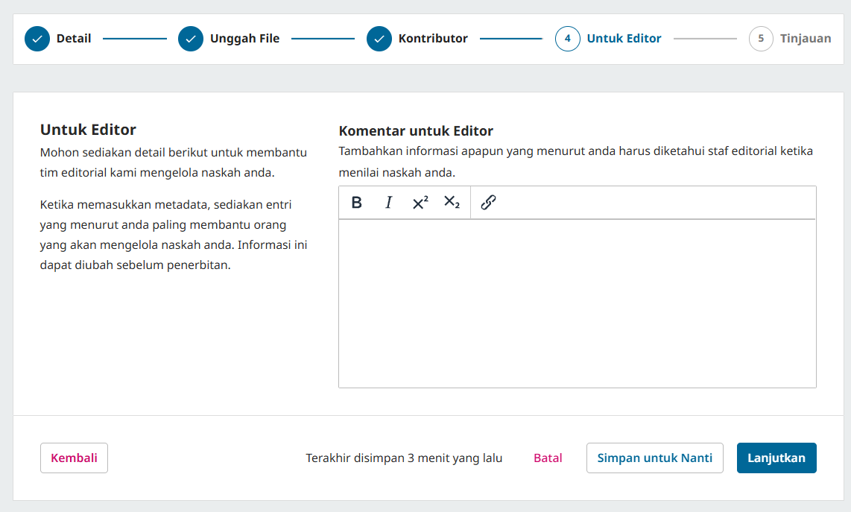

- Langkah 5: Tinjauan dan Finalisasi / Step 5: Review and Confirmation
  - ID: Periksa kembali seluruh rincian informasi naskah pada halaman tinjauan. Apabila seluruh data telah sesuai, klik tombol "Serahkan" untuk menyelesaikan proses pengiriman.
  - EN: Review all submission metadata on the review page. If all information is correct, click the "Submit" button to finalize your submission.
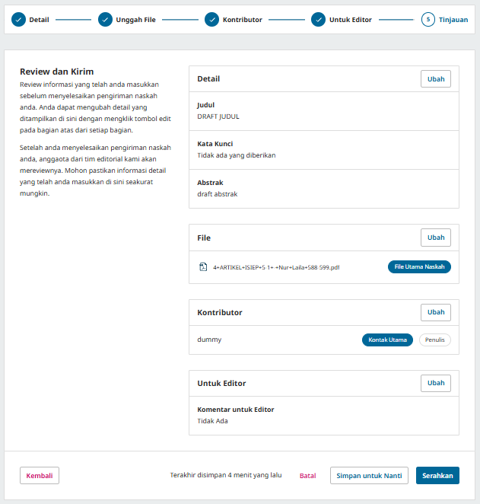
- Pemantauan Status Naskah / Tracking Submission Status
  - ID: Proses pengiriman naskah telah selesai. Anda dapat memantau perkembangan status naskah secara berkala melalui bilah samping (sidebar) menu dashboard.
  - EN: The submission process is complete. You can track the progress of your article periodically via the dashboard sidebar menu.
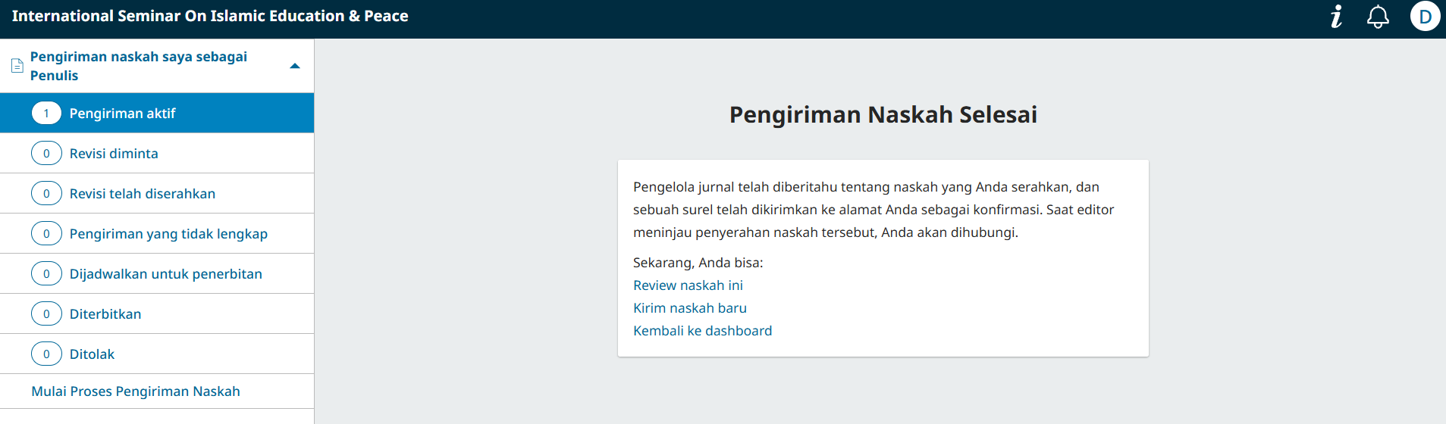
- Pengecekan ID Artikel / Checking the Article ID
  - ID: Untuk mengetahui ID Naskah, masuk ke menu "Pengiriman aktif" (Active Submissions). ID artikel ini dapat digunakan sebagai referensi saat berkomunikasi dengan tim redaksi.
  - EN: To view your Submission ID, navigate to the "Active Submissions" menu. Use this ID as a reference for any inquiries to the editorial board.
